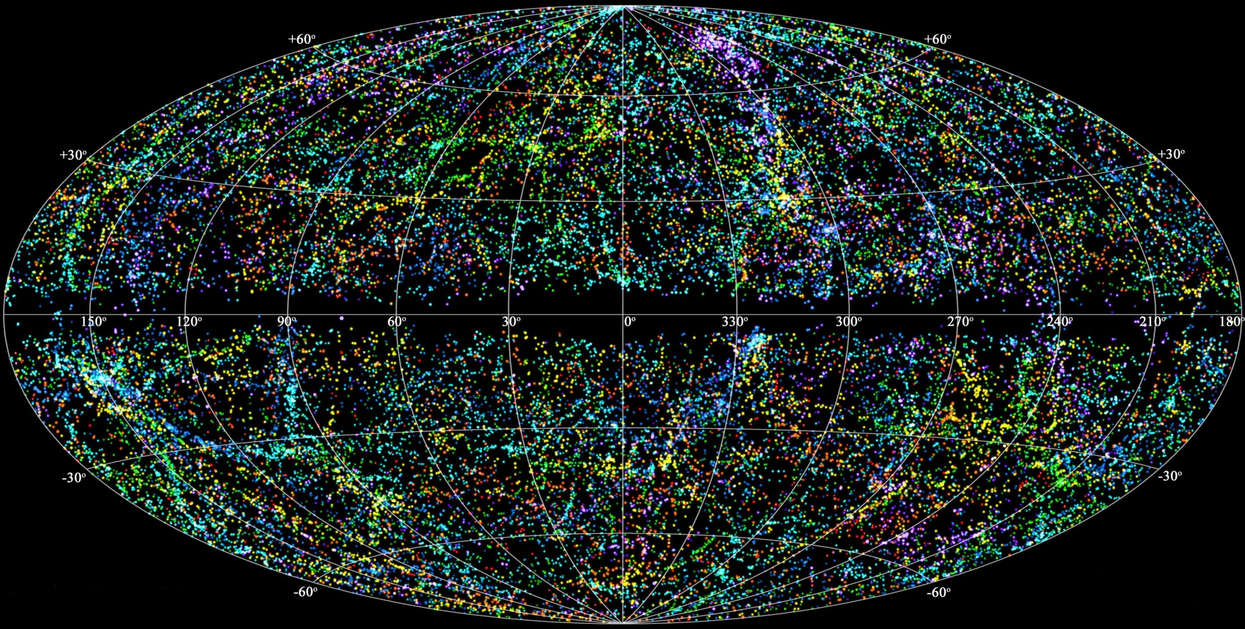
На изображении — одна из наиболее полных карт нашей Вселенной
Каждая точка на ней — это отдельная галактика. Вселенная состоит из галактик, галактики состоят из звёзд, вокруг каждой звезды вращаются планеты (звезда это тоже солнце). Внутри одной галактики сотни миллиардов звёзд, внутри Вселенной сотни миллиардов галактик. Расстояние между звёздами триллионы километров, расстояние между галактиками сотни тысяч световых лет (скорость света 300 тысяч км в секунду).

